Многофункциональное авторское игровое

пособие из фетра «Занимательные квадратики»

Сегодня, ориентируясь на новые стандарты дошкольного образования, согласно которым необходимо обеспечить воспитанников разнообразием материалов и средств обучения, одной из наиболее важных задач для каждого педагога является - формирование творческой личности. То есть необходимо, как можно раньше, окружить ребенка такой средой, которая будет стимулировать его игровую, коммуникативную, познавательно-исследовательскую, творческую активность, возможность самовыражения. Воспитателю дано право на самостоятельный выбор, фантазию и творчество при создании предметно-развивающей среды своей группы, и она всегда будет индивидуальна и неповторима, а также на подбор и использование в работе с дошкольниками необычных игр и пособий. Результатами нашего педагогического творчества, в этом направлении, стало создание многофункционального пособия из фетра.

Любая игрушка должна быть красивой, безопасной, полезной и развивающей. Данное пособие полностью отвечает этим требованиям. Причем сделанная своими руками игрушка приятнее и интереснее для детей, так как позволяет реализовать разнообразные идеи, использовать большее количество развивающих элементов, которые собраны в одном пособие, а также дополняться новыми элементами.
«Занимательные квадратики» - это развивающая игра, направленная на решение одновременно нескольких задач и предназначена для детей в возрасте от 3 до 7 лет. Игра позволяет нашим воспитанникам интересно и продуктивно проводить досуг, одновременно осваивая важнейшие навыки, которые непременно найдут применение в дальнейшей жизни.
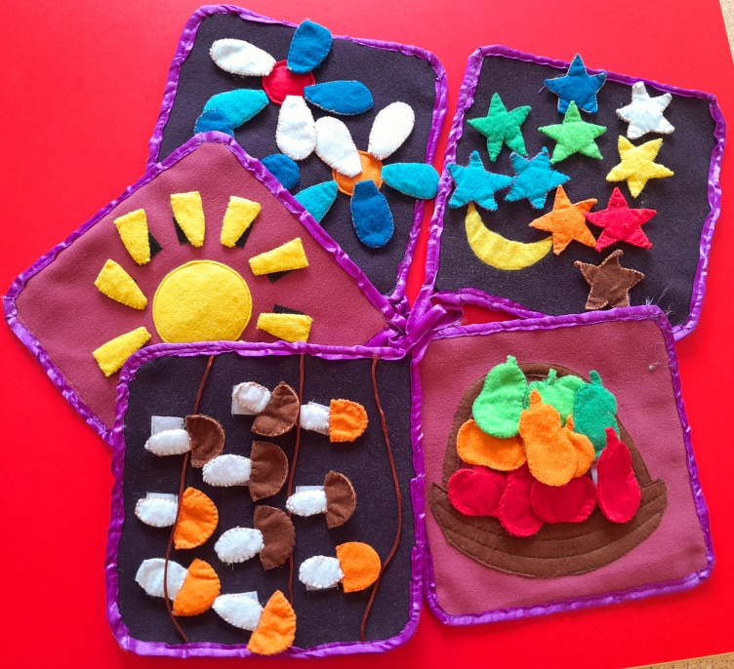
Основные преимущества пособия:
- Игра развивает у детей внимание, операции синтеза и анализа;
- Повышает интерес к познавательной деятельности;
- Приятная текстура ткани и материалов создает дополнительный акцент на мелкую моторику рук.
- Играть можно сидя, стоя – а это профилактика быстрой утомляемости;
- Совместная игра развивает коммуникативные навыки;
- Раскрывает творческий потенциал ребенка;
- Формирует его социальную позицию.
Цель: развивать мелкую моторику рук; закреплять знания цветов; учить подбирать одинаковые по цвету предметы (зрительное соотношение); развивать внимание.
Задачи:
- Формирование у детей понятий один, много, мало, ни одного;
- Закрепление умения ориентироваться в пространстве (слева, справа, вверху, внизу);
- Закрепление знаний о цвете предметов, умения объединять предметы по общим признакам;
- Развитие внимания, памяти, наблюдательности (игры "Чего не стало" и "Что изменилось");
- Закрепление умения детей подбирать предметы по цвету.

Материал: фетр (темно-коричневый, желтый, красный, зеленый, синий); липкая лента, нитки, пайетки, бусинки

Применение в разных видах деятельности:
- формирование элементарных математических представлений,
- развитие речи,
- сенсорное развитие,
- ознакомление с окружающим миром,
- игровая деятельность,
- рисование.

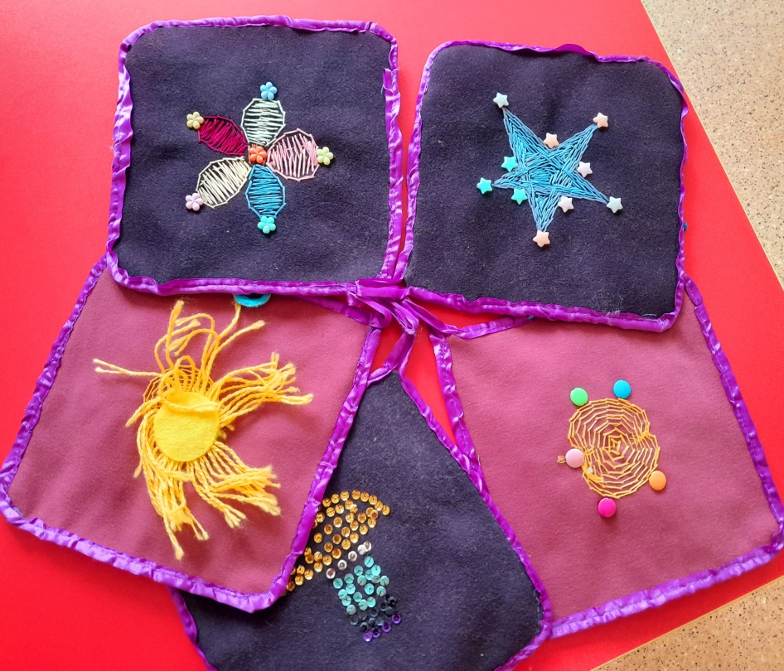
Пособие состоит из квадратов с разными играми:

1. Игра «Соберём грибы»
Надо при помощи прищепок или просто прилепить на липкую ленту «грибы», что плодотворно влияет на развитие мелкой моторики рук с помощью прищепок.

2. Игра «Собери лепесточки по цвету».
Согласно образцу и цвету ребенку надо собрать цветочки, а также в дальнейшем учить счету до пяти и познакомить с геометрической фигурой круг, в данной игре у ребенка можно закрепить умение различать и называть цвета, счет до пяти и название геометрических фигур.

3. Игра «Собери яблоки и груши в корзинку».
Ребенку необходимо разместить фрукты в нужное место, с помощью этой игры ребенок знакомиться с фруктами .

4. Игра «Звездное небо».
Ребенку нужно размести «звезды на небе», с помощью этой игры у ребенка развивается пространственное воображение, мышление, усидчивость, мелкая моторика и внимательность, закрепляется умение различать и называть цвета, понятия один – много. Игра благотворно влияет на нервную систему.
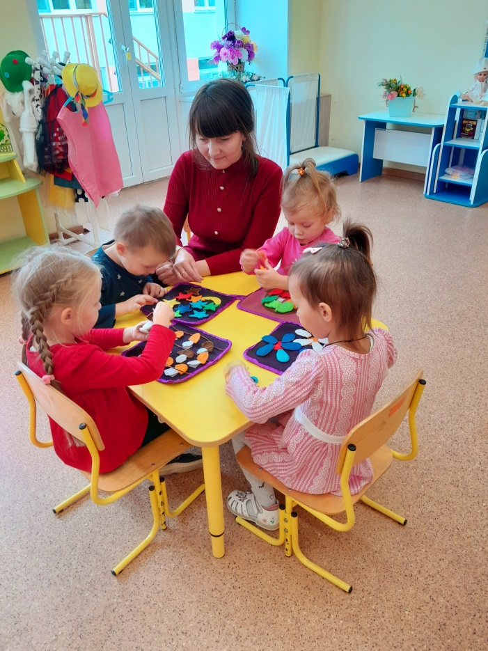
5. Игра «Солнышко».
В данной игре предлагается разместить лучики у солнца. С помощью этой игры также развивается у детей пространственное воображение, мышление, усидчивость, закрепление понятия один-много.

С обратной стороны вшиты бусинки, пайетки для тактильного развития.

Ценность данного пособия в том, что оно может использоваться в НОД, в самостоятельной деятельности детей, а также может дать родителям идеи для творческого участия в образовательном процессе ДОУ.

